《聚落的概念与形式》学习指南
【学习目标】
- 结合材料，理解“聚落”的定义。
- 运用图片描述城市景观和乡村景观的差别。
- 运用材料说出使城市聚落和乡村聚落产生差异的根本原因。
【教材内容】
本节课内容是八年级上册第三章第三节《聚落》的第一课时，是认识聚落的重要部分。本节课主要介绍了聚落的定义、类别及区分聚落类别的根本原因。教材以不同聚落景观图片的形式形象地展示了聚落的景观特点，体现了聚落间的差异性。
观看微课《聚落的概念与形式》，完成学习任务。
【学习任务一】
根据资料，请你在“聚落”的概念中圈画出两个关键词。
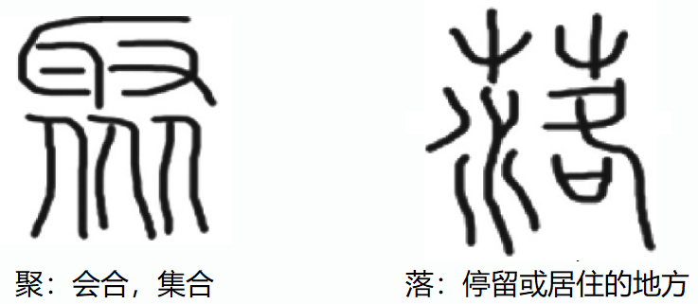

聚落是人的居住地，是人类为生产和生活的需要而集聚定居的场所，包括房屋，以及与居住活动直接有关的道路、商店、水电管网等生活设施和生产设施。
【学习任务二】
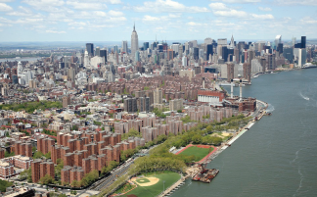
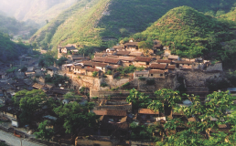
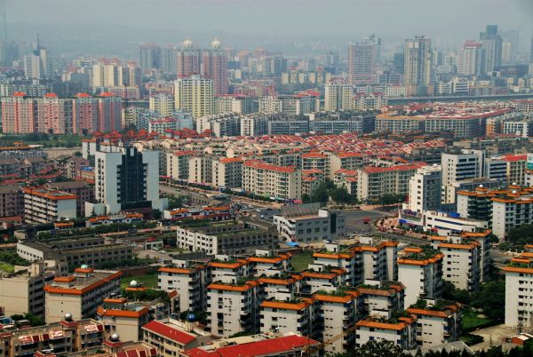
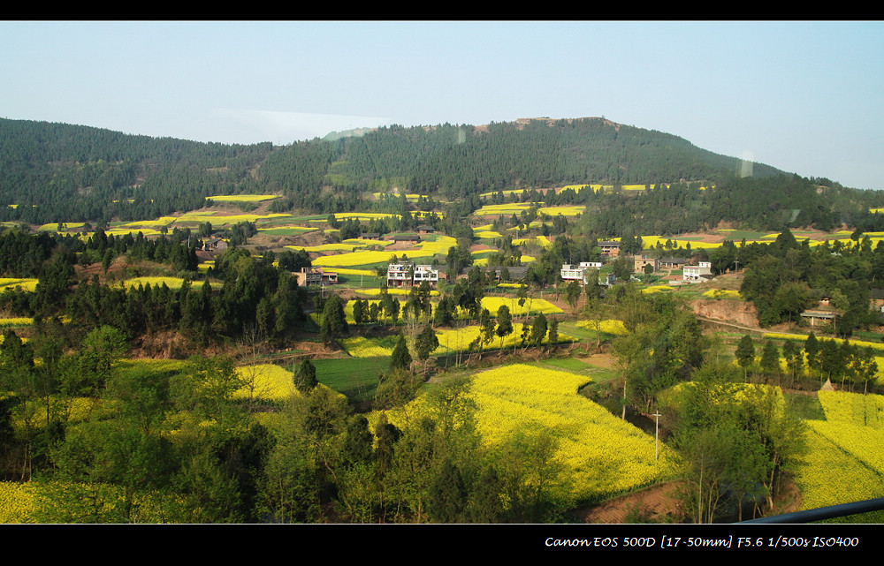
A B C D

以上图片中属于乡村聚落的是 ，属于城市聚落的是 。

【学习任务三】
请根据已学习的内容及城市、乡村的定义，分析造成城市聚落和乡村聚落差别的根本原因。
材料1：乡村是从事农业生产的人口居住的场所，包括住房、粮仓、畜圈、道路、水渠、宅前绿地等设施。中心村落一般还有商店、诊所和学校等设施。
材料2：城市是具有一定规模的工业、交通运输业、商业聚集的居民点，居民以非农业人口为主。
综上，造成城市聚落和乡村聚落差异的根本原因是 、 方式不同。
【典型例题】
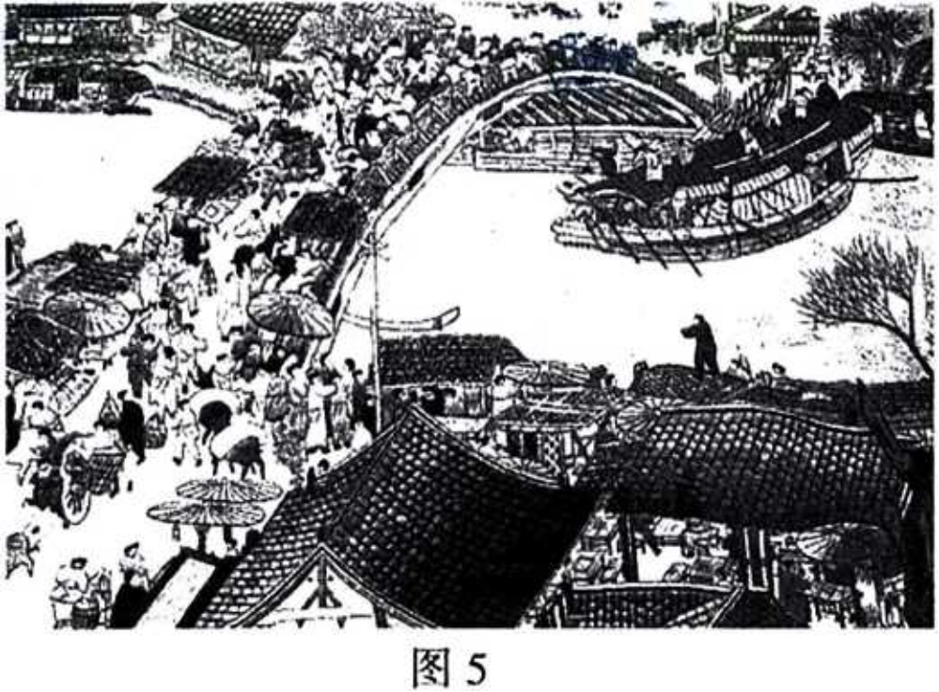
图1为《清明上河图》的苏绣作品（局部），反映了北宋都城汴梁（今河南开封）的繁华风貌。读图1,完成第1-3题。
图1
1. 图中景观反映的是
A,城市聚落 B.工业生产
C.乡村聚落 D.农业生产

2. 由图中景观可推断当时该地
A.水运发达 B.商业落后
C.水流湍急 D.全年少雨

苏绣是中国的四大名绣之一，产生于丝绸之乡——江苏。
3. 苏绣
A.能体现出西北大漠的地域特点
B.作品都反映了江南水乡的景观
C.是我国蒙古族女子的传统技艺
D.原料取自当地盛产的优质蚕丝

